TEMA

1. Desenați diagrama cazurilor de utilizare (abreviată UC) pentru următorul robot telefonic.

**• UC: Leave a Message**

– Actor: Caller

– Pre-Condiție: Room on Tape

– Post-Condiție: New Message

**• UC: Review Messages**

– Actor: Owner

– Cale principală: Review New

– Cale alternativă: No New Messages

**• UC: Review Messages Locally**

– Cale principală: Review New Messages

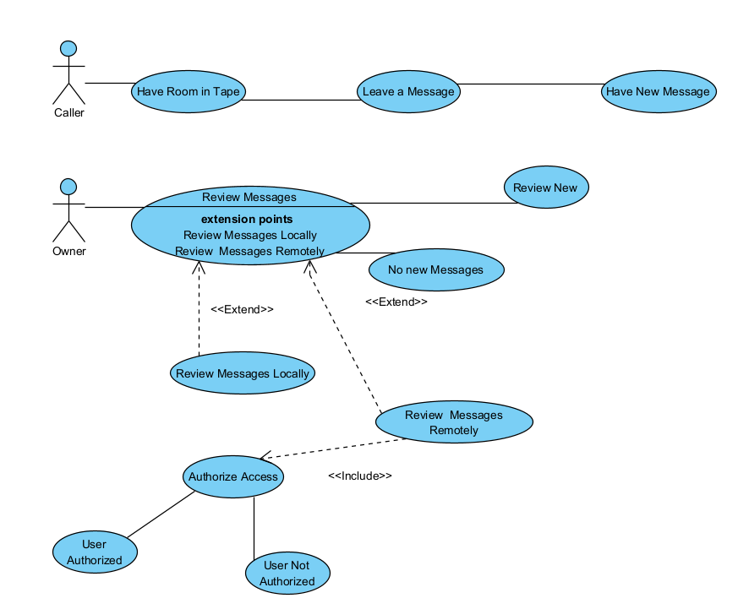

– Cale alternativă: No New Messages

– Extinde: Review Messages

**• UC: Review Messages Remotely**

– Cale principală: Review New Messages

– Cale alternativă: No New Messages

– Extinde: Review Messages

– Include: Authorize Access

**• UC: Authorize Access**

– Cale principală: User Authorized

– Cale alternativă: User Not Authorized

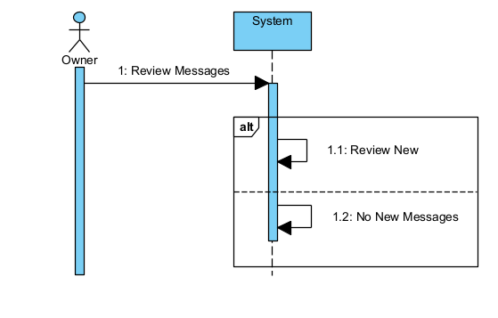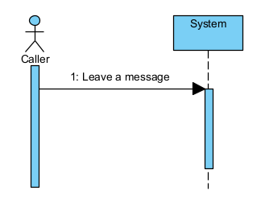

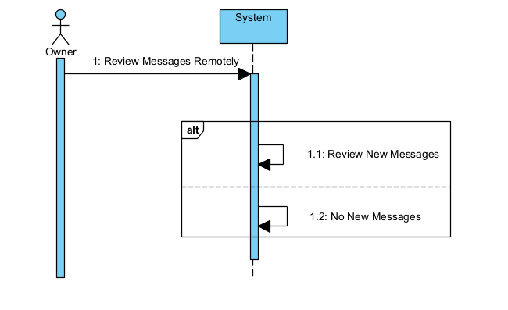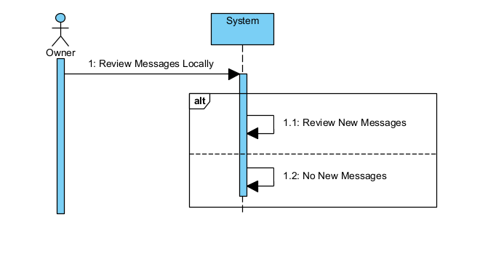

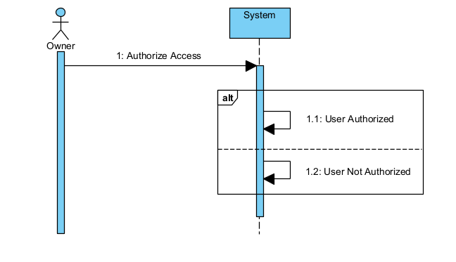

3. Desenați o diagramă UC pentru următoarea aplicație. O bibliotecă conține cărți și jurnale. Se cere dezvoltarea unui sistem software pentru împrumutul de cărți. Pentru a împrumuta o carte, clientul trebuie să fie membru al bibliotecii. Există o limită a numărului de cărți ce pot fi simultan împrumutate de un membru al bibliotecii. Biblioteca poate deține mai multe exemplare ale unei anumite cărți. O carte se poate rezerva. Unele cărți pot fi împrumutate doar pe termen scurt. Alte cărți pot fi împrumutate pentru 3 săptămâni. Utilizatorii pot extinde împrumuturile.

Apoi detaliați textual următoarele cazuri de utilizare:

• Împrumut exemplar carte.

• Extinderea împrumutului.

Remarcă. Dialogurile între actori și sistem vor fi reprezentate cu o diagramă de secvențe la nivel de sistem care va fi apoi exportată ca fișier grafic. Importați apoi documentul grafic în fișierul text cu restul descrierii fiecărui caz de utilizare.

4. Fie următoarea descriere a cerințelor unei aplicații software pentru o firmă de închiriere mașini. Firma are mai multe oficii de unde se pot închiria mașinile. Identificați actorii și utilizați descrierile de mai jos ca bază pentru definirea cazurilor de utilizare. Desenați un model al cazurilor de utilizare ilustrând toate relațiile dintre cazurile de utilizare. Reprezentați apoi în VP for UML diagrama cazurilor de utilizare, editați detaliile și reprezentați fluxurile de evenimente cu diagrame de secvențe la nivel de sistem.

REZERVARE

Clientul accesează site-ul firmei cu scopul de a face o rezervare. Pe site i se va afișa un formular în care va trebui să indice data inițială și data finală, vehicolul preferat și oficiul de închiriere de unde dorește să închirieze mașina. După ce datele sunt trimise, sistemul verifică dacă este disponibil un vehicol corespunzător solicitării clientului. Dacă vehicolul solicitat este disponibil, atunci sistemul calculează prețul, îl afișează clientului. Clientul acceptă prețul afișat. Sistemul înregistrează rezervarea iar clientul primește un număr de închiriere. Sistemul creează un acord de închiriere, includând numărul de închiriere, perioada închirierii, tipul vehicolului și oficiul de închiriere.

Exceptii:

• Nu este disponibil un vehicol corespunzător la oficiul de închiriere ales. Clientului i se oferă posibilitatea de a indica un alt set de preferințe sau poate anula solicitarea.

• Clientul nu este de acord cu prețul. Clientul aspoate indica un alt set de cerințe sau poate anula solicitarea.

VERIFICARE DISPONIBILITATE

Sistemul verifică disponibilitatea pentru a vedea dacă este disponibil un vehicol de un anumit tip, la un anumit oficiu de închiriere, pentru o perioadă dată de timp. Pentru fiecare vehicol, sistemul cunoaște intervalele de timp când este disponibil și când nu. Dacă este disponibil, vehicolul este rezervat pentru perioada solicitată.

Exceptii:

• Dacă nu se poate face o rezervare datorită lipsei de vehicole, sistemul generează un raport ce va fi utilizat la planificarea activității firmei.

INIȚIERE ÎNCHIRIERE

Clientul ajunge la oficiul de închiriere și indică angajatului numărul de închiriere. Angajatul introduce numărul de închiriere în sistem. Sistemul caută acordul de închiriere corespunzător și îl afișează pentru a fi discutat cu clientul. Dacă clientul acceptă acordul de închiriere atunci acesta este imprimat pentru a fi semnat de către client. Apoi sistemul afișează o listă de opțiuni de asigurare existente. Clientul indică opțiunea preferată. Angajatul introduce în sistem preferința clientului. Sistemul imprimă formularul poliței de asigurare pentru a fi semnată de către client și atașat la acordul semnat.

Exceptii:

• Clientul nu are o rezervare. În acest caz, angajatul introduce preferințele clientului. Sistemul verifică disponibilitatea unui vehicol corespunzător. Dacă vehicolul este disponibil, atunci clientului i se afișează și prețul. Dacă clientul acceptă prețul, atunci este creat acordul de închiriere și este inițiată închirierea.

• Dacă nu este disponibil un vehicol de tipul celui rezervat (din cauza întârzierii unei returnări) atunci clientului i se oferă posibilitatea de a indica un alt set de preferințe.

PROCESARE RETURNARE VEHICOL

Clientul înregistrează kilometrajul și nivelul de combustibil și le indică angajatului care le introduce în sistem. Sistemul calculează cantitatea de combustibil consumată de client și o adaugă la contul închirierii din acordul de închiriere. Contul închirierii, care include costurile totale ale închirierii, este afișat de sistem și verificat de către client. Clientul plătește costurile închirierii. Angajatul înregistrează în sistem faptul că plata a fost făcută.

Exceptii:

• Vehicolul returnat este avariat, necesitând completarea unei revendicări a asigurării. Angajatul înregistrează în sistem faptul că vehicolul este avariat. Sistemul imprimă formularul de revendicare pentru a fi completat și semnat de către client.

• Clientul contestă contul. Angajatul înregistrează în sistem acest lucru.

CREARE RAPORTE MANAGEMENT

Sistemul poate genera mai multe tipuri de rapoarte. Managerul firmei selectează un tip de raport. Sistemul generează și afișează raportul solicitat. Dacă managerul solicită imprimare, sistemul imprimă raportul.

OPȚIONAL: O EXTENSIE ULTERIOARĂ

Extindeți proiectul prin adăugarea de caracteristici suplimentare suport pentru închirieri regulate de către firme client. În acest caz vor fi disponibile zilnic un număr precizat de vehicule pentru angajații companiei client, la oficiile de închiriere precizate. Firma client poate nominaliza și oferi o listă cu angajații autorizați ce pot ridica vehiculele. Firmei client i se va prezenta lunar un cont de plată. Pentru aceasta va trebui ca mai întâi să scrieți un nou caz de utilizare și/sau să adaptați cazurile de utilizare existente.